Nabídka pro zaměstnance VLS 
BULHARSKO – Kiten 8 denní - odlet OSTRAVA
Hotel KAMENEC**** ALL INCLUSIVE
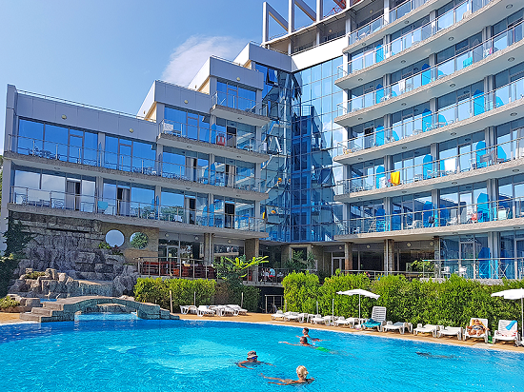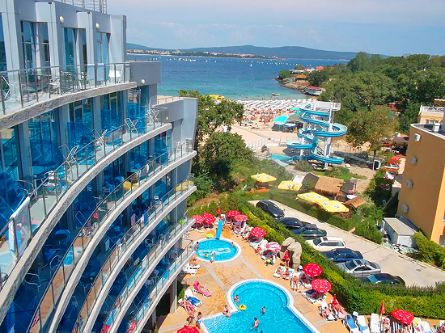

Velmi oblíbený čtyřhvězdičkový hotel s vynikající polohou je umístěn cca 50 m od písečné pláže. Hotel splňuje požadavky i náročné klientely. Wi-Fi připojení v celém objektu zdarma, centrální klimatizace, lobby bar, výtah, restaurace s dvěma místnostmi a terasou, bazén, lehátka a slunečníky u bazénu zdarma, koktejl bar u bazénu, dětský bazén, cafe bar, dětský koutek, animační programy pro děti. Sejf, billiard, masáže, sauna a fitness za poplatek. Klimatizované pokoje vybavené satelitní TV, telefonem, minibarem, koupelnou se sprchou, vanou a WC, fénem, balkonem. Možnost 1 nebo 2 přistýlek. Strava all inclusive. V těsné blízkosti hotelu je několik set metrů dlouhá písečná pláž s pozvolným vstupem do moře, půjčování lehátek a slunečníků na pláži za poplatek. Nově vybudován dřevěný chodník od hotelu na pláž.

Ceny zahrnují: 7× ubytování, 7× all inclusive, leteckou přepravu, letištní a bezpečnostní taxy, palivový příplatek, transfer z letiště
do místa pobytu a zpět, služby stálého delegáta, pojištění CK proti úpadku, doporučený příplatek za komplexní cestovní pojištění KOMFORT PLUS (od UNIQA) včetně léčebných výloh a storna zájezdu: 8 denní - 480 Kč (osoba od 12 let), 240 Kč (do 12 let).

ZÁVAZNÉ PŘIHLÁŠKY NA LETECKÉ REKREACE PŘIJÍMÁME DO 23.ÚNORA, to je termín, kterým garantujeme odlet z Mošnova.
PŘI POZDĚJŠÍ PŘIHLÁŠCE BUDEME MÍSTO ODLETU (MOŠNOV, BRNO, PRAHA) UPŘESŇOVAT, AŽ PO OVĚŘENÍ VOLNÝCH LETENEK NA CK ANCORA. VLONI BYLY V BŘEZNU VYPRODÁNY VŠECHNY LETY DO ŘECKA A BULHARSKA Z MOŠNOVA.
V PŘÍPADĚ ZÁJMU NEODBORÁŘE, KALKULACI CEN DĚTÍ NEODBORÁŘŮ SPOČÍTÁME.

PŘIHLAŠOVAT SE MŮŽETE EMAILEM jhudakov@varroclighting.com, PŘÍPADNĚ OSOBNĚ V KANCELÁŘI, NEBO TAKÉ PÍSEMNOU ŽÁDOSTÍ SE JMÉNY, DATY NAROZENÍ VŠECH ZÁJEMCŮ, VČETNĚ KONTAKTU NA VÁS, VLOŽENÉ DO KOVO BOXU NA VRÁTNICÍCH,
O PŘIJETÍ TÉTO FORMY PŘIHLÁŠKY VÁS BUDU NA UVEDENÉM ČÍSLE KONTAKTOVAT.

ZAMĚSTNANCI, KTEŘÍ MĚLI V POSLEDNÍCH TŘECH LETECH REKREACI Z ODBORŮ, NEMAJÍ V LETOŠNÍM ROCE DLE PRAVIDEL PŘIDĚLOVÁNÍ REKREACE NÁROK.

PŘÍKAZY NA PLATBY DOVOLENÝCH SPLATNÉ DO 25. 4. 2022, VÁM BUDOU PŘEDÁNY, ČI ZASLÁNY PO PŘIHLÁŠENÍ.
V LETOŠNÍM ROCE SE POPRVÉ PLATÍ ZÁLOHA VE VÝŠI 2000 KČ PŘI PŘIHLÁŠCE. Z TÉTO ZÁLOHY V PŘÍPADNĚ STORNA BUDOU ODEČTENY POPLATKY DLE STORNO PRAVIDEL CK ANCORA.
TERMÍN | ODBORÁŘ | ROD.PŘ.  ODBORÁŘE | DÍTĚ 2-11,99 PŘISTÝLKA | DÍTĚ 2-11,99 2.PŘISTÝLKA | NAD 12 LET PŘISTÝLKA | NEODBORÁŘ | ROD.PŘ.NEODB.
15.6.-22.6. | 6800 | 8100 | 6500 | 7600 | 9500 | 9900 | 11200
13.7.-20.7. | 9200 | 10900 | 6500 | 9700 | 12700 | 13400 | 15000
20.7.-27.7.
3.8.-10.8.
10.8.-17.8.

